**BÀI TẬP LÝ THUYẾT 3**

**Câu 1: Trình bày lại khái niệm host address và network address đã nói trên lớp**

* ***Host address (địa chỉ IP):*** Khi một máy tính kết nối với mạng internet thì nó sẽ có một địa chỉ duy nhất, gọi là địa chỉ IP. Đây là địa chỉ dùng để phân biệt giữa các máy tính khác nhau trên môi trường mạng internet.
* ***Network address (địa chỉ mạng):*** Một địa chỉ mạng là bất kỳ địa chỉ logic hay vật lý duy nhất để phân biệt một nút mạng hoặc thiết bị trên một máy tính hoặc mạng lưới viễn thông. Đó là một số / số biểu tượng hoặc địa chỉ được gán cho bất kỳ thiết bị tìm cách truy cập vào hoặc là một phần của một mạng.

**Câu 2: Giải thích rõ hơn khái niệm little-endian và big-endian**

*Little endian ᴠà big endian, đâу là hai phương thức khác nhau để lưu trữ dữ liệu dạng nhị phân (binarу).*

* ***Little Endian***: dữ liệu được sắp xếp vào vùng nhớ từ Byte nhỏ nhất (Least Significant Byte (LSB)) trong vùng nhớ. Việc này giúp tiết kiệm và tối ưu vùng nhớ, hỗ trợ Processor truy vấn nhanh data, tuy nhiên với người lập trình thì nó khó debug hơn Big Endian.
* ***Big Endian:*** thì ngược lại, dữ liệu được sắp xếp từ Byte lớn nhất (Most Significant Byte (MSB) trong vùng nhớ. TCP, UPD, IPv4 và IPv6 và nhiều giao thức đóng gói kiểu dữ liệu truyển nhận theo Big Endian do dễ debug và truy xuất theo Address vùng nhớ dễ hơn, việc sắp xếp từ lớn tới nhỏ cũng tương thích với kiểu sắp xếp trong truyền thông là đi từ địa chỉ lớn tới nhỏ.
* ***Ví dụ***

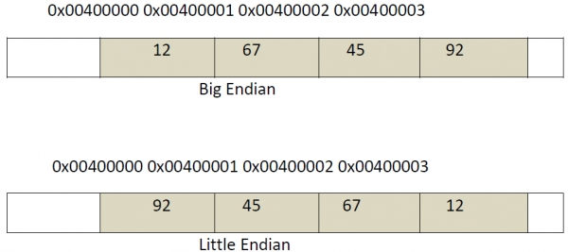

**Câu 3: Giải thích rõ hơn lệnh bind(): tại sao TCP client không cần sử dụng**

***Giải thích:***

* Lệnh bind(): bind () liên kết socket với địa chỉ cục bộ của nó [đó là lý do tại sao phía máy chủ liên kết, để máy khách có thể sử dụng địa chỉ đó để kết nối với máy chủ.]
* Lệnh bind () gán một socket cho một địa chỉ. Khi một ổ cắm được tạo bằng socket (), nó chỉ được cấp một họ giao thức, nhưng không được gán một địa chỉ. Việc liên kết với một địa chỉ này phải được thực hiện với lệnh gọi hệ thống bind () trước khi socket có thể chấp nhận kết nối với các máy chủ khác.
* Lệnh bind () có ba đối số:
  + sockfd, một bộ mô tả đại diện cho socket để thực hiện liên kết.
  + my_addr, một con trỏ đến cấu trúc sockaddr đại diện cho địa chỉ để liên kết.
  + addrlen, một trường socklen_t xác định kích thước của cấu trúc sockaddr.
* Bind () trả về 0 khi thành công và -1 nếu xảy ra lỗi.

***Lý do TCP client không cần sử dụng lệnh bind():***

* Vì máy chủ TCP liên tục đợi và lắng nghe clients đến, nó yêu cầu một danh tính, do đó sử dụng các hàm bind (). Client chỉ cần biết địa chỉ của server, đó là lý do tại sao họ không sử dụng bind (), tuy nhiên bạn sử dụng bind () với client thì không có hại gì nhưng vô ích, loại trừ một số trường hợp nếu có.

